# Python

2018-11-30 郑东成

## 安装包下载

官网

https://www.python.org/

3.7版下载

https://www.python.org/ftp/python/3.7.1/python-3.7.1-amd64.exe

2.7版下载

https://www.python.org/ftp/python/2.7.15/python-2.7.15.amd64.msi

## 安装Python

### 3.7安装

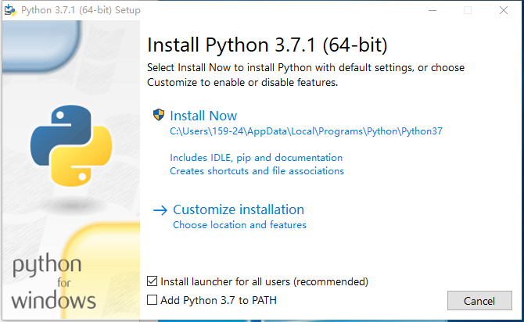

Install now 是默认安装，默认地址相当坑爹

Customize installstion 是自定义安装，其实就是换个安装路径

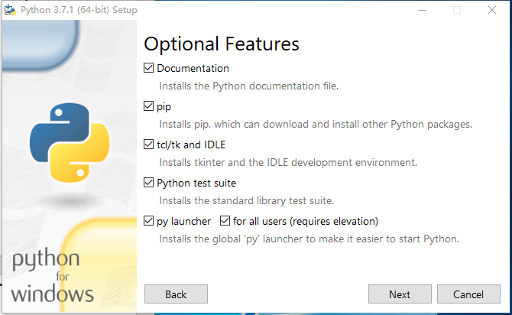

这里这主要问的是要不要把插件也装上，默认就好

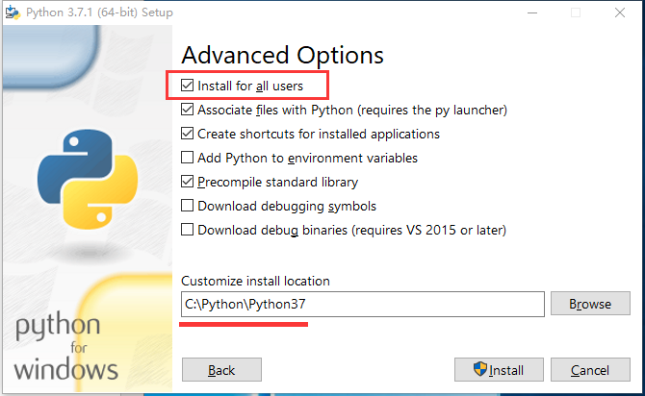

Python3默认安装地址是当前用户的名下

C:\Users\159-24\AppData\Local\Programs\Python\Python37

建议勾选所有用户都能用

安装地址，我们就习惯性的安装在新建的Python文件夹下

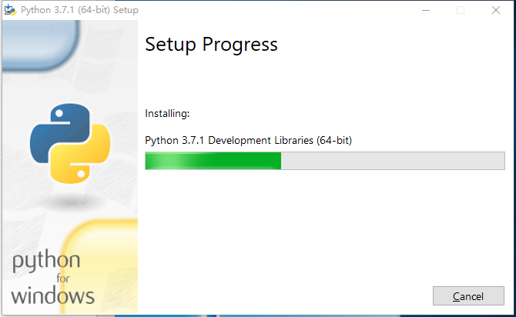

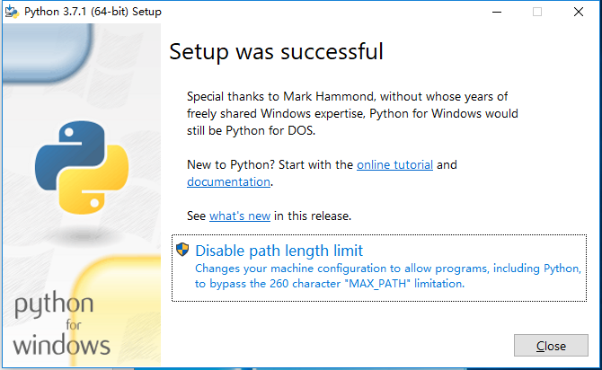

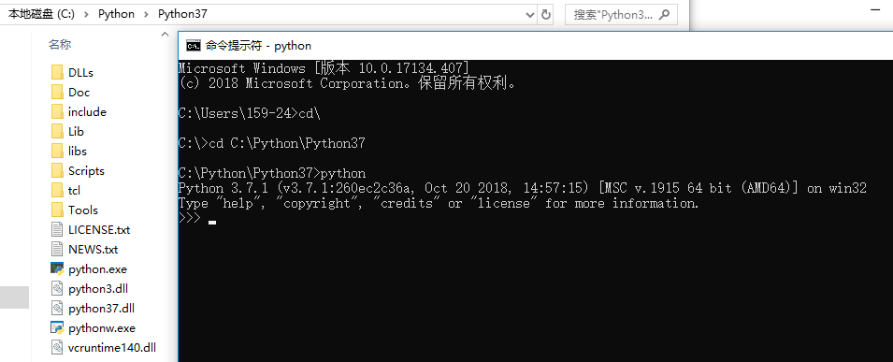

### 2.7安装

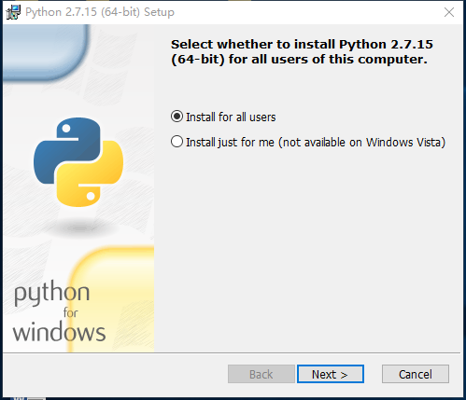

Python2默认是装给所有用户安装的

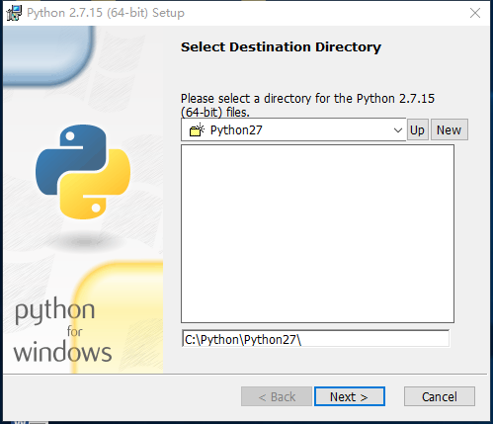

安装地址我们统一安装到C:\Python\Python27\

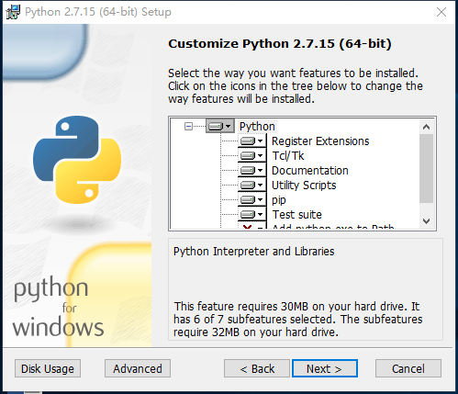

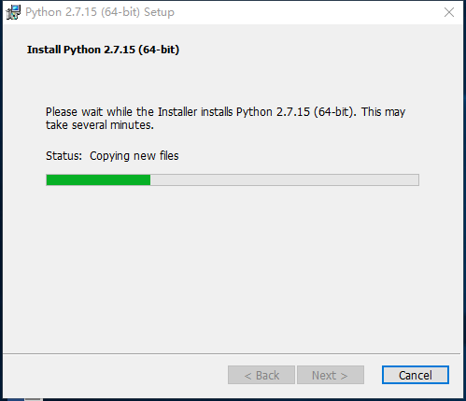

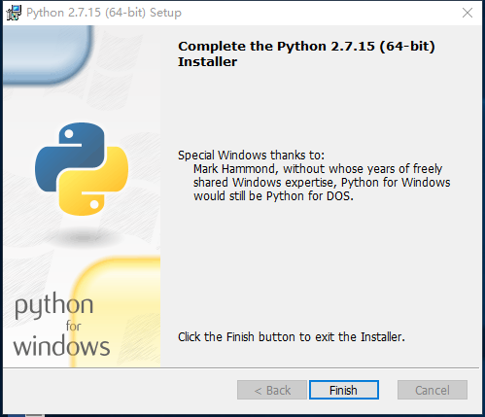

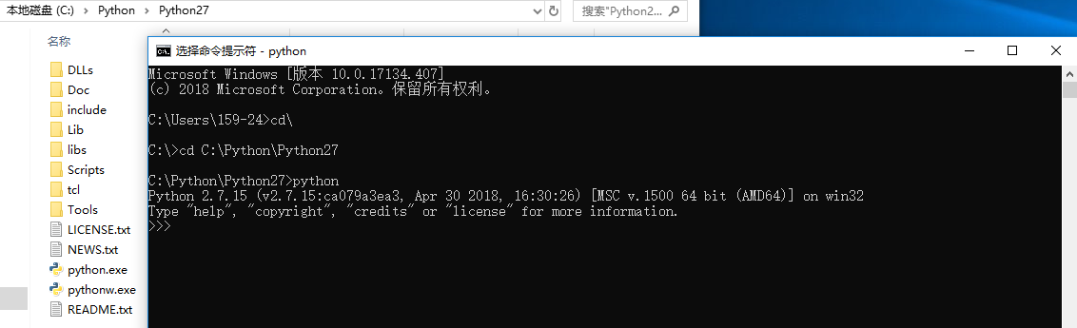

## Ide安装

### 材料

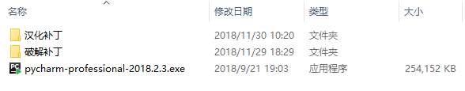

### Pycharm安装

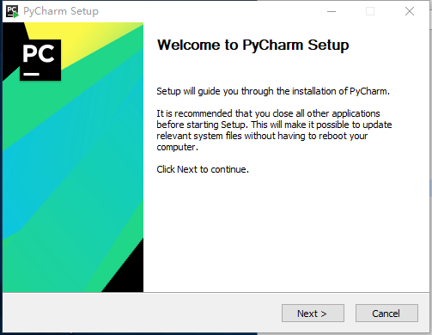

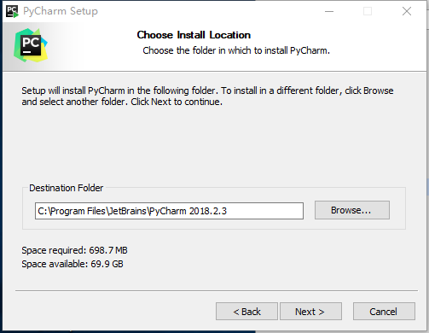

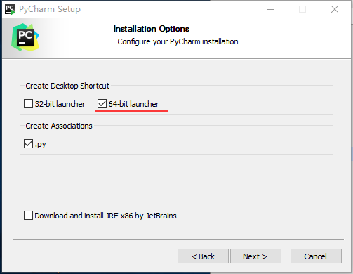

创建快捷方式在桌面

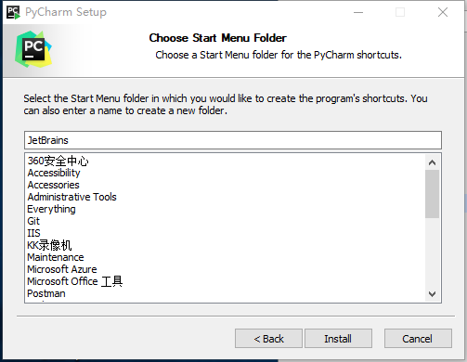

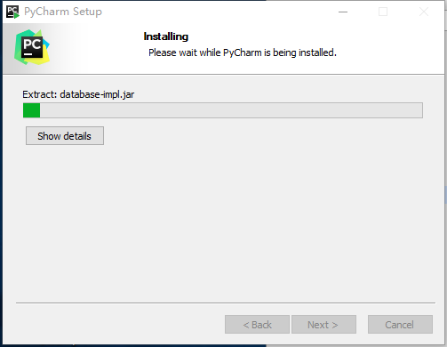

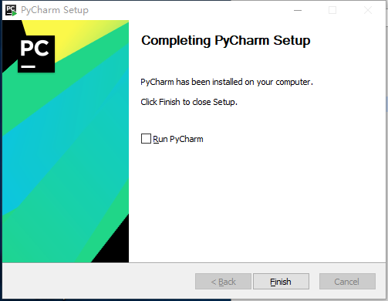

### 破解

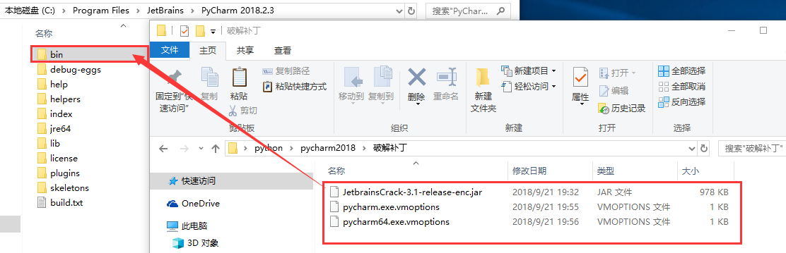

把破解补丁的3个文件扔进PyCharm的bin里

### 首次启动

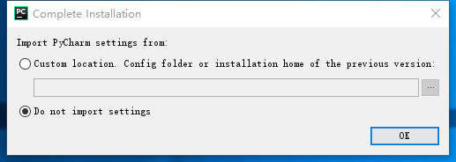

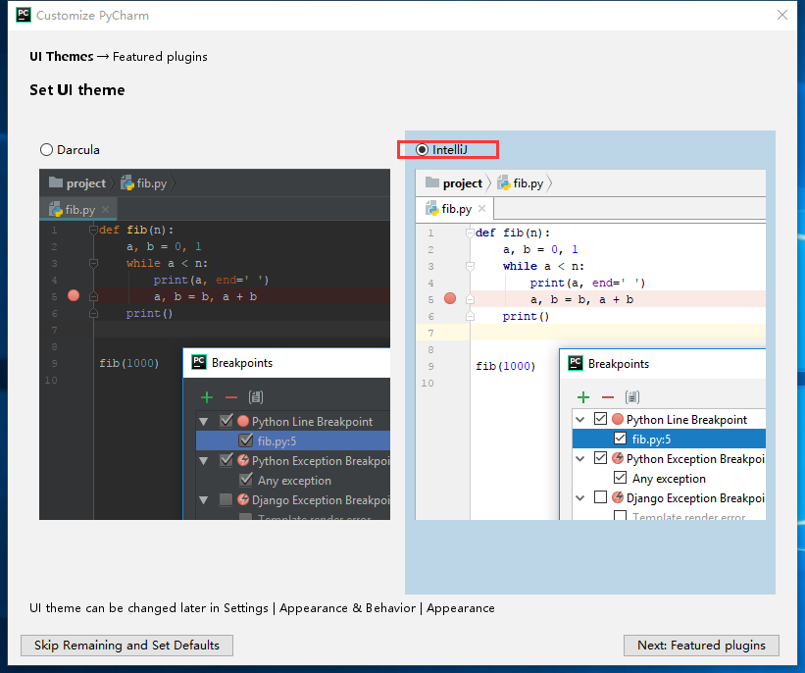

建议选择明亮风格

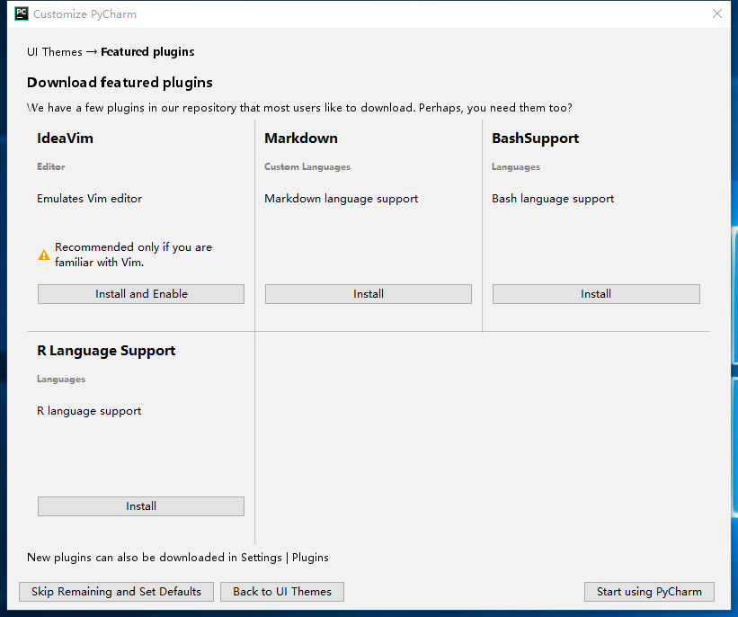

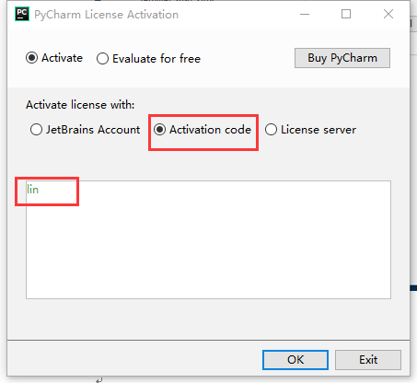

输入认证码

## pycharm项目

### 新建项目

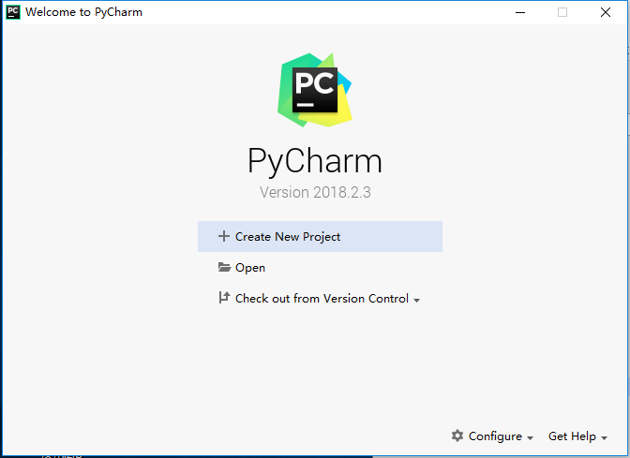

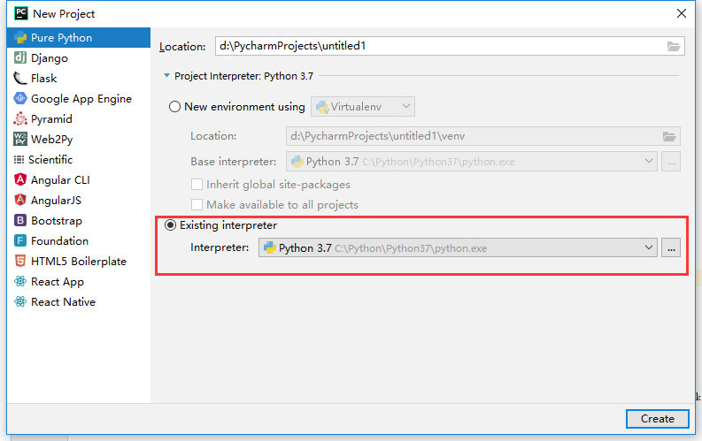

这里选择python的运行环境，我们装了2.7和3.7可以在下拉框里选择

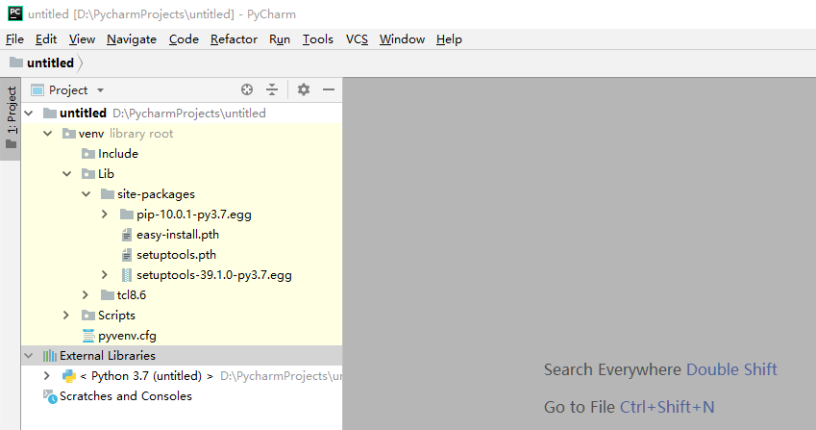

Untitled 是项目地址

Venv 是资源文件地址

Site-packages 是第3方库，这里看到pycharm已经自动装上了几个库

下面的Python3.7 是我们的python运行环境

### 创建Py文件

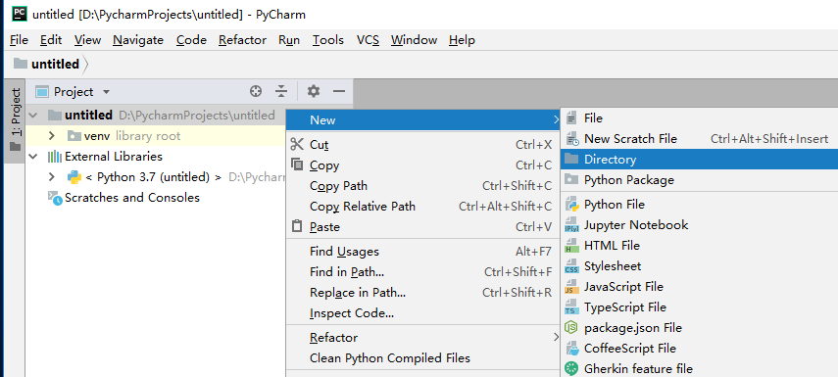

创建文件夹

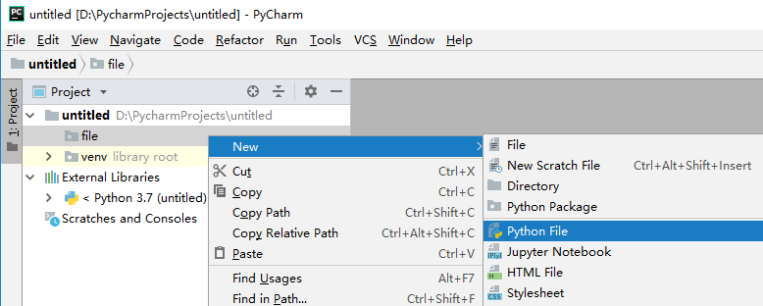

创建Py文件

### 运行Py

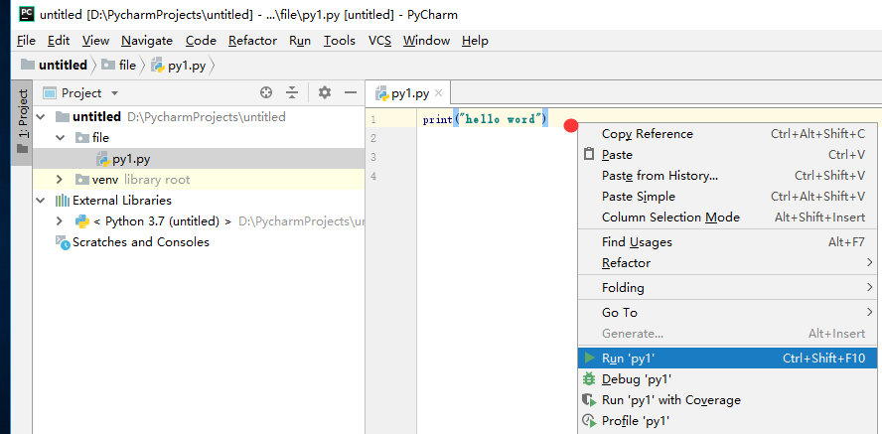

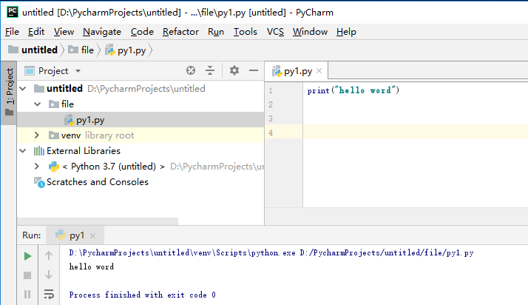

运行当前Py 文档，注意是脚本空白处鼠标右键点击运行

## Pycharm环境设置

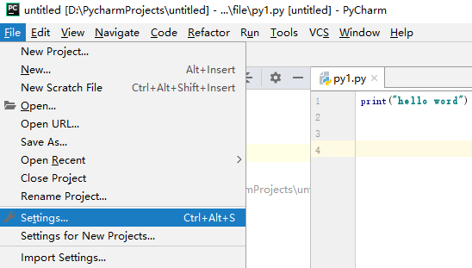

### 设置风格

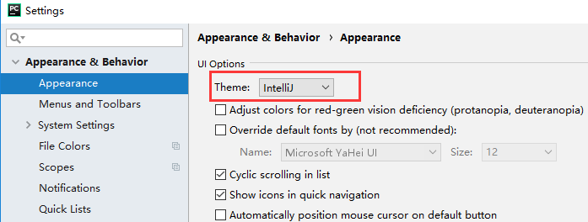

### 设置Python环境

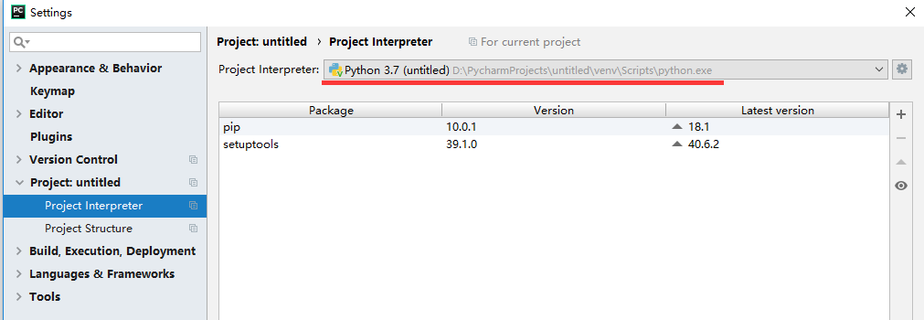

### 设置资源文件地址

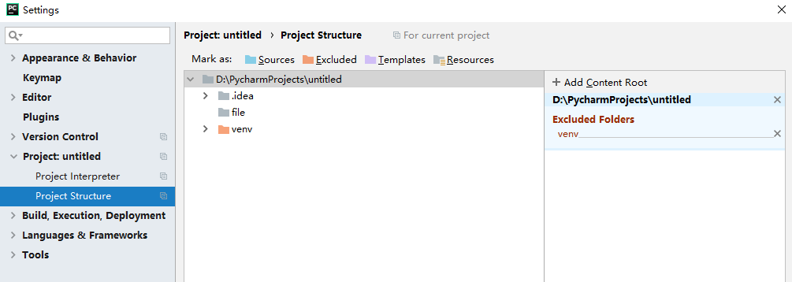

### 安装插件

